IDENTIFICACIÓN | TÍTULO UDI: TEMA 7: JARDÍN DE PLAYA
 | CURSO: 4º | ÁREA: LENGUA
 | JUSTIFICACIÓN | Comenzamos practicando lecturas individuales con comprensión lectora. Trabajamos la ficha de libros concretos (título-autor-editorial-resumen-opinión). Analizamos los adjetivos terminados en ava. Ave,…el determinante ,las palabras derivadas. Aprendemos a escribir cartas y postales. Y terminamos acercándonos al teatro
 | TEMPORALIZACIÓN
CONCRECIÓN CURRICULAR

CRITERIOS DE EVALUACIÓN
CE.2.1. Participar en situaciones de comunicación en el aula, reconociendo el mensaje verbal y no verbal en distintas situaciones cotidianas orales, respetando las normas de intercambio comunicativo: guardar el turno de palabra, escuchar, exponer con claridad y entonación adecuada.
CE.2.3. Comprende el sentido de textos orales de distinta tipología de uso habitual a través de informaciones oídas en radio, TV, internet, familia, escuela, aula, reconociendo las ideas principales y secundarias
CE.2.6. Leer diferentes textos para la comprensión de textos como subrayar los elementos básicos, elaborar resúmenes, identificar elementos característicos, interpretar el valor del título y las ilustraciones.
CE.2.10. Planificar y escribir, con ayuda de guías de creciente complejidad incluidos en el plan lector de nivel y/o ciclo con fluidez, con entonación y ritmo adecuado, respetando las pausas de las lecturas y utilizando la lectura como fuente de placer y enriquecimiento personal, aproximándose a obras literarias relevantes de la cultura andaluza.
CE.2.7. Comprender textos leídos, identificando la relación entre ilustraciones y contenidos y deduciendo de las mismas el significado de las palabras y la intención del texto para adquirir vocabulario e identificar las reglas ortográficas básicas a través de la lectura.
CE.2.8. Desarrollar estrategias básicas
y la colaboración de sus compañeros, textos de los géneros más habituales con diferentes intenciones comunicativas, para desarrollar el plan escritura, manteniendo la estructura de los mismos, con un vocabulario apropiado, atendiendo a los signos de puntuación, las reglas de acentuación y ortográficas y haciendo uso de las TIC como recurso para escribir y presentar sus producciones.
CE.2.12. Comprender y utilizar los conocimientos básicos sobre la lengua (palabras, significado, categoría gramatical, etc, propias del ciclo en las actividades de producción y comprensión de textos, utilizando el diccionario para buscar el significado de palabras desconocidas, seleccionando la acepción correcta.
CE.2.14. Conocer y producir textos literarios utilizando recursos léxicos, sintácticos, tánicos y rítmicos., distinguiendo la producción literaria de tradición popular y oral de la culta y escrita, realizando posteriormente dramatizaciones individualmente o en grupo de textos literarios adaptados a su edad, bien sea de producción propia o de los compañeros/as.
OBJETIVOS DIDÁCTICOS
- Comprender el sentido de textos orales de distinta tipología de uso habitual. Comprender la información general en textos orales de uso habitual: texto poético. (LCL.2.3.1).
- Reconocer las ideas principales y secundarias de un texto oral. (LCL.2.3.2.).
- Leer diferentes textos de creciente complejidad incluidos en el plan lector de nivel y/o ciclo, con fluidez, entonación y ritmo adecuado, respetando las pausas de las lecturas. (LCL.2.6.1.).
- Comprender textos leídos en voz alta. (LCL.2.7.1.).
- Desarrollar estrategias básicas para la comprensión de textos como subrayar los elementos básicos, elaborar resúmenes, identificar elementos característicos, interpretar el valor del título y las ilustraciones. (LCL.2.8.1.).
- Utilizar los conocimientos básicos sobre la lengua (palabras, significado, categoría gramatical,...) propias del ciclo en las actividades de producción y comprensión de textos: Adjetivos terminados en -ava,-ave,-avo. El determinante. Palabras derivadas. (LCL.2.12.1).
- Planificar y escribir, con ayuda de guías y la colaboración de sus compañeros, textos de los géneros más habituales con diferentes intenciones comunicativas, para desarrollar el plan escritura. Textos cotidianos. (LCL.2.10.1.).
- Participar en debates respetando las normas de intercambio comunicativo e incorporando informaciones tanto verbales como no verbales. (LCL.2.1.1.).
- Conocer y producir textos literarios utilizando recursos léxicos, sintácticos, fónicos y rítmicos, distinguiendo la producción literaria de tradición popular y oral de la culta y escrita. De la narración al teatro. (LCL.2.14.1.).
- Realizar posteriormente dramatizaciones individualmente o en grupo de textos literarios adaptados a su edad, bien sea de producción propia o de los compañeros/as. (LCL.2.14.2).
Usar un vocabulario apropiado, atendiendo a los signos de puntuación, las reglas de acentuación y ortográficas en los textos que produce: Diseñar la entrada de un espectáculo. (LCL.2.10.2.).
Bloque 1: Comunicación oral: hablar y escuchar.

11.2. Expresión, interpretación y diferenciación de mensajes verbales y no verbales. Utilización de estrategias de comprensión de mensajes orales: atención, retención, anticipación del contenido y de la situación mediante el contexto, identificación de las ideas principales y secundarias, intención del hablante, formulación de hipótesis sobre significado, contenido y contexto a partir del análisis de elementos significativos lingüísticos y paralingüísticos (modulación y tono de la voz, gestualidad, lenguaje corporal y postural.
1.3. Estrategias y normas para el intercambio comunicativo: escuchar atentamente, mirar al interlocutor, respetar las intervenciones y normas de cortesía, sentimientos y experiencias de los demás.
1.4. Expresión y reproducción de textos orales literarios y no literarios: narrativos (situaciones o experiencias personales, anécdotas, chistes, cuentos, trabalenguas, relatos de acontecimientos), descriptivos (descripciones de personas, animales, objetos, lugares, imágenes, etc.), expositivos (formulación de preguntas para entrevistas, definición de conceptos, presentaciones de temas trabajados en clase); instructivos (reglas de juegos, instrucciones para realizar trabajos, para orientarse en un plano, de funcionamiento de aparatos, así como para resolver problemas); argumentativos (discusiones, debates, asambleas); predictivos, etc.

Bloque 2: Comunicación escrita: leer.
2.1. Lectura de textos en distintos soportes (impresos, digitales y multimodales) tanto en el ámbito escolar como social. Lectura en silencio y en voz alta con pronunciación correcta y entonación y ritmo adecuados, en función de los signos de puntuación.
2.2. Comprensión de textos leídos en voz alta y en silencio.
2.3. Audición y lectura de diferentes tipos de textos: leyendas, romances, anotaciones, anuncios, películas, cartas, noticias sencillas, diarios, correos electrónicos, mapas, planos, gráficos y canciones.
2.4. Estrategias para la comprensión lectora de textos: aplicación de los elementos básicos de los textos narrativos, descriptivos y expositivos para la comprensión e interpretación de los mismos.
2.5. Gusto por la lectura: selección de lecturas personales cercanas a sus intereses de forma autónoma como fuente de disfrute.

Bloque 3: Comunicación escrita: escribir.
3.1. Escritura y reescritura individual o colectiva de textos creativos, copiados o dictados, con diferentes intenciones tanto del ámbito escolar como social con una caligrafía, orden y limpieza adecuados y con un vocabulario en consonancia con el nivel educativo. Plan de escritura.
3.2. Planificación de textos: inclusión de los recursos lingüísticos más adecuados para escribir textos narrativos, descriptivos, predictivos, argumentativos y explicativos.
3.3. Uso del lenguaje no verbal en las producciones escritas: tebeos, emoticonos, imágenes...
3.5. Revisión de un texto para mejorarlo con la colaboración de los compañeros y compañeras y teniendo en cuenta la ayuda guías textuales (organizadores lógicos).
3.6. Aplicación de las normas ortográficas y signos de puntuación.

Bloque 4: Conocimiento de la lengua.
4.1. La palabra. Reconocimiento homonimia, polisemia, familias léxicas, palabras primitivas y derivadas, prefijos y sufijos. El nombre y sus clases. Artículos. Adjetivos determinativos y calificativos. Pronombres personales. Verbo: conjugación regular del indicativo, formas no personales, raíces y desinencias verbales. La concordancia en persona, género y número. Reglas para la formación de comparativos y superlativos.
4.6. Ortografía: utilización de las reglas de ortografía en las propias producciones. Reglas generales de acentuación.
Bloque 5: Educación literaria.
5.6. Dramatización de textos literarios y no literarios, adecuados al nivel, sobre temas de interés para el alumnado. Adecuación del lenguaje a la representación dramática a través de la entonación, el ritmo y el volumen.
COMPETENCIAS
CCL,, CAA, SIEP
CAA, SIEP
CAA, CSYC, SIEP
CAA

TRANSPOSICIÓN DIDÁCTICA | TAREA: ESCENIFICAMOS TEATRO DE CUENTOS Y HACEMOS UN CORTO SOBRE EDUCACIÓN VIAL  ACTIVIDADES Y EJERCICIOS.  A través de las siguientes actividades del libro de texto trabajamos lecturas individuales con comprensión lectora, ficha de libros concretos (título-autor-editorial-resumen-opinión), adjetivos terminados en ava. ave,…el determinante ,las palabras derivadas. Aprendemos a escribir cartas y postales. Y terminamos acercándonos al teatro  TEMA 7: JARDÍN DE PLAYA  PAG 102-103: Lectura Y PAG 105: 9  PAG 106: 3 y PAG 107: DICTADO  PAG 108: 1 y PAG 109: 3  PAG 110: 2 y PAG 111: 5  PAG 112: 1/ y Taller de Expresión (Escribir carta por e-mail)  CONTROL ESCRITO TEMA 7  PROYECTO: ESCENIFICAMOS TEATRO DE CUENTOS Y HACEMOS UN CORTO SOBRE EDUCACIÓN VIAL  - Escribimos una escena de un cuento conocido.  - Ensayamos en un lugar apropiado.  - Buscamos vestuario gracioso o normal del personaje.  - Podemos invitar a los demás cursos a verlo o llevar el teatro a sus clases.  - Elegimos un tema que nos guste y sea interesante. (Peligro de los móviles, auriculares a pie y en bici, uso del casco en bici, paso de peatones…)  - Hacemos un guion y lo ensayamos.  - Lo grabamos.
 | METODOLOGÍA | RECURSOS | PROCESOS COGNITIVOS | ESCENARIO
 | - Investigación grupal  - Indagación Científica  - Enseñanza no directiva | - Ordenadores del Aula de Informática. | - Analítico  - Lógico  - Analógico  - Creativo | - Aula  - Aula de informática

INSTR
INDICADORES DE LOGRO DE
EVALUAC
LCL.2.3.1. Comprende el sentido de textos orales de distinta tipología de uso habitual. Comprende la información general en textos orales de uso habitual. STD.4.1 STD 4.2. STD 4.3. STD 6.1. STD 6.2. | PRUEBA ORAL
LCL.2.3.2. Reconoce las ideas principales y secundarias de un texto oral. STD.4.1 STD 4.2. STD 4.3. STD 6.1. STD 6.2. | PRUEBA ORAL
LCL.2.6.1. Lee diferentes textos de creciente complejidad incluidos en el plan lector de nivel y/o ciclo, con fluidez, entonación y ritmo adecuado, respetando las pausas de las lecturas. STD. 12.1. STD. 12.2. STD.13.1. STD.13.2. | PRUEBA ORAL  OBSERVACIÓN
LCL.2.7.1. Comprende textos leídos en voz alta. STD.18.1. STD.18.2. | PRUEBA ORAL  OBSERVACIÓN
LCL.2.8.1.Desarrolla estrategias básicas para la comprensión de textos como subrayar los elementos básicos, elaborar resúmenes, identificar elementos característicos, interpretar el valor del título y las ilustraciones. STD 21.4. STD 21.5. | PRÁCTICA
LCL.2.12.1. Utiliza los conocimientos básicos sobre la lengua (palabras, significado, categoría gramatical,...) propias del ciclo en las actividades de producción y comprensión de textos. STD 32.2. STD 34.3. STD 35.1. | PRUEBA ESCRITA
LCL.2.10.1. Planifica y escribe, con ayuda de guías y la colaboración de sus compañeros, textos de los géneros más habituales con diferentes intenciones comunicativas, para desarrollar el plan escritura. STD.24.1.STD.24.2. STD.24.3. STD.25.2. STD.26.2. | PRÁCTICA
LCL.2.1. Participa en debates respetando las normas de intercambio comunicativo e incorporando informaciones tanto verbales como no verbales. STD.1.1. STD.1.2. STD.1.3. STD.1.4. | OBSERVACIÓN  PRUEBA ORAL
LCL.2.14.1.Conoce y produce textos literarios utilizando recursos léxicos, sintácticos, fónicos y rítmicos, distinguiendo la producción literaria de tradición popular y oral de la culta y escrita. STD.39.1. STD.40.2. | PRÁCTICA
LCL.2.14.2.Realiza posteriormente dramatizaciones individualmente o en grupo de textos literarios adaptados a su edad, bien sea de producción propia o de los compañeros/as. STD.40.2. | PRÁCTICA  OBSERVACION
. LCL.2.10.2. Usa un vocabulario apropiado, atendiendo a los signos de puntuación, las reglas de acentuación y ortográficas en los textos que produce. STD.24.2. STD.24.3. STD.25.3. | PRUEBA ESCRITA

FOTOS DE LA TAREA
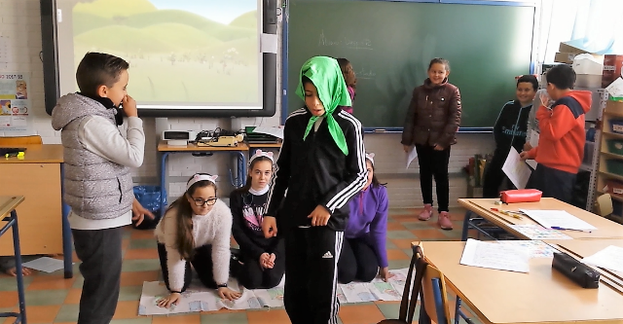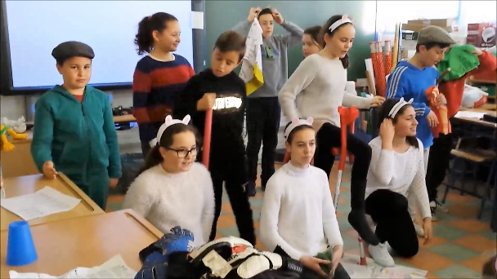
PEDRO EL LOBO
PEDRO: ¡Qué aburrida mi vida! (Bostezando)
OVEJA 1: Beeeeee
OVEJA 2: Beeee tú, que estás más cerca
PEDRO: ¿Y si le gasto una broma al pueblo? (Sonríe malicioso)
OVEJA 3: Beeeee
OVEJA 4: Llévanos mejor al barbeeeeero
PEDRO: (Con voz de miedo) ¡Socorro!, ¡Socorro!, que viene el lobo.
ABUELITA: ¿Qué viene el coco?.. (Con el sonotone)
PUEBLO: No…. ¡Que viene el lobo! (Todos a la vez con voz de miedo)
¡Vamos a salvarlo!
(Llegan al monte )
PEDRO: Ja, ja, ja... ¡Que es una broma! (Se parte de risa)
ABUELITA: Malo malandrín (Levantando la garrota)
(Se van todos murmurando)
LOBO: Ummmm, (relamiéndose) ¡Qué ovejas más ricas! Pero ahora tengo mucho sueño, Seguiré durmiendo (Bosteza)
PEDRO: ¡Qué aburrida!, pero qué aburrida es mi vida! (Bostezando)
OVEJA 1: Beeeeee
OVEJA 2: Beeee tú, que estás más cerca
PEDRO: ¿Y si le gasto otra broma al pueblo? (Sonríe malicioso)
OVEJA 3: Beeeee
OVEJA 4: Llévanos mejor al barbeeeeero
PEDRO: (Con voz de miedo) ¡Socorro!, ¡Socorro!, que viene el lobo.
ABUELITA: ¿Otra vez qué viene el coco ?.. (Con el sonotone)
PUEBLO: No…. ¡Que viene el lobo! (Todos a la vez con voz de miedo)
¡Vamos a salvarlo!
(Llegan al monte )
PEDRO: Ja, ja, ja... ¡Que es otra broma! (Se parte de risa)
ABUELITA: ¡Esto es increíble! ¡Será mentiroso el niño!
(Se van todos murmurando)
LOBO: Ummmm, (relamiéndose) ¡Qué ovejas más ricas! Ahora sí que tengo hambre. Me las voy a zampar una por una.
(Va sigilosamente hacia ellas)
PEDRO: (Con voz de miedo) ¡Socorro!, ¡Socorro!, que viene el lobo.
ABUELITA: Si, si.. otra vez el niño, ¡Qué le gusta llamar la atención!
PUEBLO: ¿Qué hacemos vamos o no vamos? (Todos hablan entre ellos)
- Es otra mentira seguro
- Parece que ahora grita más fuerte
- Pues vamos, pero despacito)
- (Llegan y se quedan boquiabiertos)
PEDRO: Perdonadme, perdonadme, lo siento mucho. No volveré a mentir.
ABUELITA: NO MIENTAS MÁS, PORQUE CUANDO DIGAS LA VERDAD NADIE TE CREERÁ
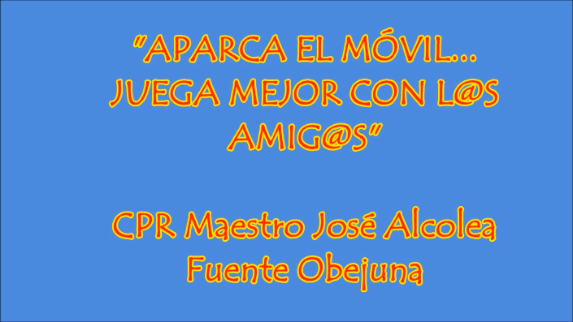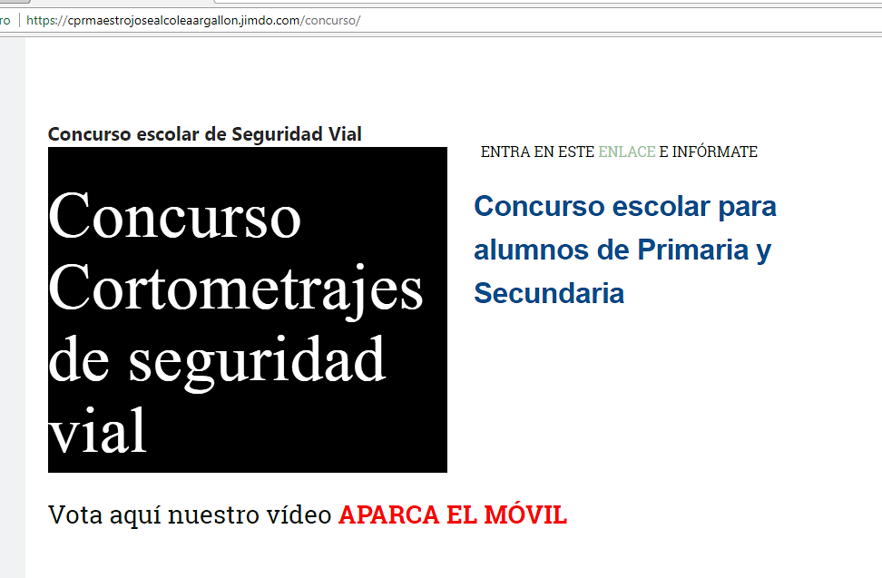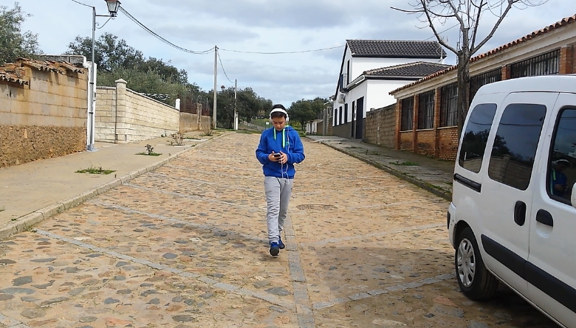
Se puede visualizar en https://www.premioseducacionvial.com/cortometrajes/edicion-2018/aparca-el-movil/

